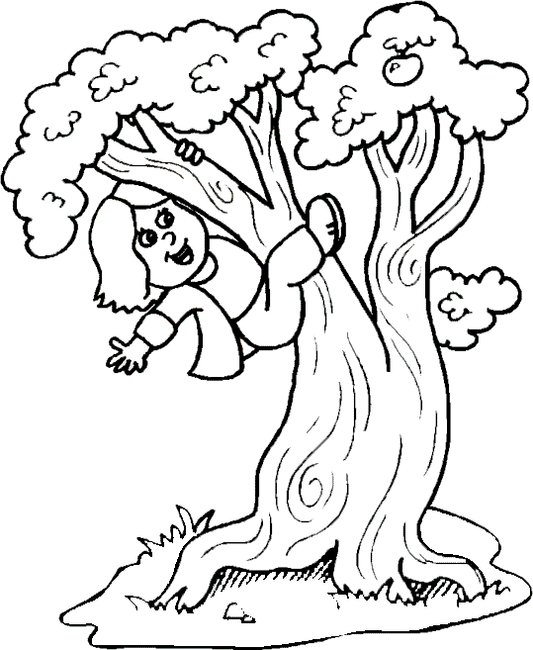
Suna
Suna tek tek say.
Elma say, sonra soy ye.
Suna ata saman at.
Selin ılık süt al.
Esra sen sen ol, iyi ol.
Esra sulu sulu elma sat.
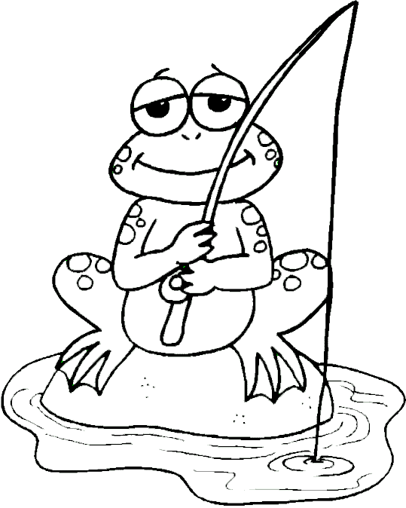
Osman annene askı al.
Suna soylu insan ol.
Suna o yelek ıslak mı?
Aslı kolonya sür.
Aslı kimseye sır söyleme.
Esma o sinek.

Sayın veli; yukarıdaki metni önce takılmadan okuyana kadar okutun.

